ВСЕРОССИЙСКАЯ ОЛИМПИАДА ШКОЛЬНИКОВ
ПО ИСТОРИИ. ШКОЛЬНЫЙ ЭТАП. 6 КЛАСС.
(2014-2015уч. год)

1.. По какому принципу образованы ряды (2 балла за каждый правильный
ответ, максимальный балл – 8)?
1.1. палка-копалка, рубило, скребок _________________________________
_______________________________________________________________
1.2. Нерон, Траян, Константин, _____________________________________________
1.3. англы, остготы, лангобарды ______________________________________
1.4. Парфенон, Эрехтейон, Пропилей___________________________________

2. Кому могут принадлежать следующие высказывания или о ком само высказывание.(4 балла за каждый правильный ответ. Всего 12 баллов)
2.1.: «Горе мне, что нет у меня никого родных, которые могли бы мне чем-либо помочь в минуту опасности».
2.2. Он сам обучался грамматике, риторике, диалектике и в особенности астрономии, благодаря чему мог искусно вычислять церковные праздники и наблюдать за движением звезд. Пытался он также писать, и с этой целью постоянно держал под подушкой дощечки для письма, дабы в свободное время приучать руку выводить буквы, но труд его, слишком поздно начатый, имел мало успеха: его рука привыкла держать оружие.
2.3. Согласно легенде, он собрал при своем дворе в Камелоте доблестнейших и благороднейших рыцарей Круглого стола. О его подвигах и подвиге его рыцарей существуют многочисленные легенды и рыцарские романы, в основном касающиеся поисков Святого Грааля и спасения прекрасных дам.
3. Ответьте на поставленные вопросы (4 балла за каждый правильный ответ. Всего 12 баллов)
3.1. Как назывались записи событий по годам в Западной Европе: а) хроники; б) летописи; в)повести.
3.2. Какое событие произошло в 800 году: а) создание Франкского королевства; б) Карл Великий стал императором; в) разгром франками арабов при Пуатье
3.3. Как называется документ, в котором перечислялись следующие наказания: штраф за убийство королевского дружинника- 600 солидов, за убийство простого франка – 100 солидов, раба- 30 солидов».
4. Из приведенных слов и словосочетаний составьте определения двух исторических понятий. Назовите эти понятия. Слова и словосочетания не могут использоваться дважды. В этот лингвистический конструктор вы можете добавлять предлоги, изменять слова по падежам. . 8 баллов за каждый правильный ответ (4 балла за составленное предложение, 4 балла за определение) Максимальный балл 24 балла.
4.1. знания, занимающаяся, прошлое, область, изучение, человечества
4.2. государства, власть по наследству, единоличный, глава, передающий
4.3. тонко, телята, обработанная, овцы, кожа, выделанная

5. Согласны ли Вы с приведенными ниже высказываниями?
Если согласны, напишите «Да», если не согласны - «Нет». (2 балла за каждый правильный ответ. Всего 10 баллов).
5.1.берсерками у скандинавов называли тех людей, которые были способны крушить врага с огромной силой
5.2. империя Карла Великого распалась в 843 году
5.3. люди в Средние века знали, что живут в период Средневековья
5.4. среди «семи свободных искусств», изучаемых в Средние века, первым стояло письмо
5.5. культура Средневековья включала в себя и традиции варварских народов, и наследие античных времен

6. Решите хронологическую задачу. (4 баллов за каждый правильный ответ. Всего 12 баллов)
6.1
Считается, что первую пирамиду зодчий Имхотеп начал строить в 2750 г. до н.э. Последние
пирамиды построены в 1700 г. до н. э. Сколько лет прошло между постройкой первой и последней пирамиды? Сколько лет назад были построены последние пирамиды?
________________________________________________________________________

6.2. А. Знаменитый Розеттский камень был создан в 196 г. до нашей эры, а в 1822 г. Ж.-
Ф.Шампольон дешифровал египетскую надпись на нем. Сколько лет прошло между этими
событиями? Сколько лет назад была дешифрована (расшифрована) египетская надпись?
________________________________________
6.3. Царь-колокол, что находится в Московском Кремле, был отлит в 1735 году. Каков возраст Царь- колокола был в 2014 году ________________________

7. Закончите предложения.( 2 балла за каждый правильный ответ. Всего 10 баллов)
7.1. Высшая власть во времена Хлодвига принадлежала ____________
7.2. Главной его опорой была______________
7.3. В случае военной опасности собиралось ________________
7.4. Важнейшие вопросы во всем государстве решали_____________________________.
7.5. Во времена Хлодвига был записан______________________ франков, который назывался__________________________________
Используйте в помощь следующие слова и выражения: народное ополчение, сборник законов, королевская дружина, «Салическая правда», королевский двор, король

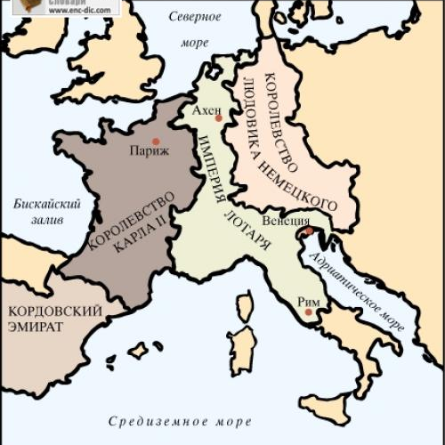
8. Работа с картой(4 балла за каждый правильный ответ. Всего12 баллов)
8.1. Какое событие отражено на карте
8.2. Когда произошло это событие
8.3.Какие государства в будущем образовались на показанных землях

Ключи.
1.
1.1. древнейшие орудия труда
1.2. римские императоры
1.3. храмы Акрополя в Афинах
2.
2.1. Хлодвиг
2.2. Карл Великий
2.3. Король Артур
3.
3.1. а
3.2. б
3.3. «Салическая правда»
4.
4.1. область знаний, занимающаяся изучением прошлого человечества-история
4.2. единоличный глава государства, передающий власть по наследству- монарх
4.3. тонко обработанная и выделанная кожа телят и овец-пергамент
5
5.1. да
5.2. да
5.3. нет
5.4. нет
5.5. да
6.
6.1.1050, 3714
6.2. 2018, 192
6.3. 279
7.
7.1. королю
7.2. королевская дружина
7.3. народное ополчение
7.4. король и королевский двор
7.5. сборник законов и «Салическая правда»

8.
8.1. распад империи Карла Великого
8.2. 843 год
8.3. Франция, Германия, Италия

